Větné vzorce (https://skolakov.eu/)
Věty označuj V, piš spojovací výrazy a znaménko na konci věty.
Toto je i úkol na správné čtení. Každý čte SÁM. Za cvičením jsou otázky. Přečti si je předem.
Vytáhl jsem z aktovky sešity a napsal si úkoly.
Půjdeme plavat nebo si zahrajeme na schovávanou.
Péťa se radoval, protože dostal k narozeninám štěně.
Když venku začalo pršet, vzali jsme si deštník.
Děti se domluvily, že pojedou do kina tramvají.
Protože má babička svátek, vyrobila jsem jí přáníčko.
Maminka mi řekla, že mám odpoledne zalít květiny,
ale já jsem na to zapomněla.
Ema by se chtěla stát baletkou, proto každý den
pilně cvičí, aby si svůj sen splnila.
Maminka mi říká, abych se dobře učil a pěkně psal.
Když jsme se vrátili z procházky, zahrál si se mnou
dědeček karty, protože je to moje oblíbená hra.
Horolezci se podařilo zdolat vrchol, ale na zpáteční cestě se zranil.
Ráno si pekař připravil těsto a rozdělal oheň v kamenné peci.
Ukázala nám medaili, kterou vyhrála v orientačním běhu.
Protože venku pršelo, vzal si s sebou do práce deštník.
Ukrojíš si k snídani koláč nebo si namažeš chleba s marmeládou?
Zlobil se, že se mu práce nedaří.
Potopil se pod hladinu, aby na mořském dně posbíral několik mušlí.
Petr hodil míč, avšak žádný z hráčů jej nedokázal chytit.
Vzal si s sebou do lesa košík, kdyby narazil na nějaké houby.
Jakmile se vrátil táta domů z práce, šli jsme do cirkusu.
Nechal si kufr u dveří, přestože ho všichni zvali dál.
Rozdělaný oheň krásně hřál a my jsme si u něj usušili mokré oblečení.
Honza se vydal cestou ke starému mlýnu, třebaže ten byl opuštěný.
Venku padal sníh a všechny děti se vydaly na kopec, aby sáňkovaly.
Tatínek koupil několik pastí, aby pochytal myši, které řádí ve sklepě.
Jakmile zabouchl dveře od domu, zjistil, že s sebou nemá klíče.
Když otevřel vrata, aby vyjel autem z garáže, zavolala na něj sousedka.
Protože měl žízeň, chtěl si dolít džus, ale nezbyla už ani kapka.

Otázky:
Proč se Péťa radoval?
Na co jsem zapomněla?
Čím chce být Ema?
Kdo se zranil na zpáteční cestě?
Co můžeš mít k snídani?
Šel Honza do mlýna na návštěvu?
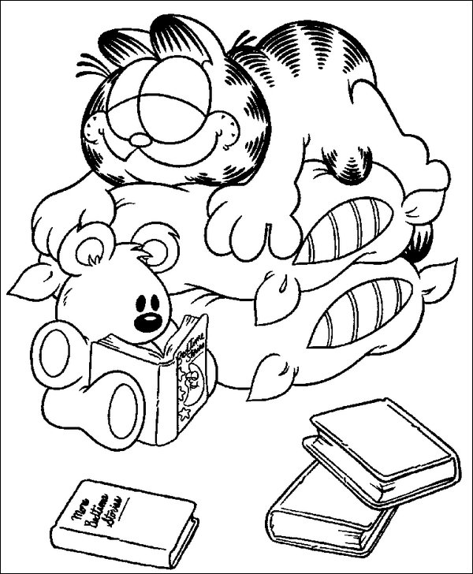
Co se stalo po otevření vrat?
Nalil si někdo džus?

